1 导入jar

1 在app/libs中加入jar包
2
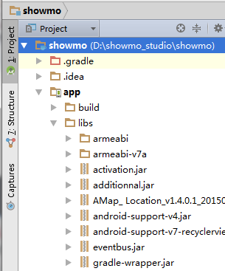
或者
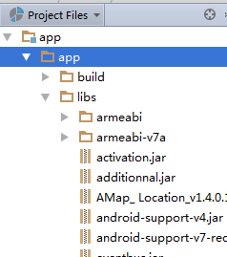
在libs的jar中右键选择add add library
在对应modul的build.gradle中将生成类似
compile files('libs/ShareSDK-QZone-2.6.0.jar')
的语句

2 so
最简单的方法，在app/src/main下新建jniLibs目录将so库放入即可
